**计算机与信息工程学院验证性实验报告**

专业：计算机科学与技术 年级/班级:2015计科一班 2018—2019学年第一学期

|  |  |  |  |
| --- | --- | --- | --- |
| 课程名称 | 微机原理与接口 | 指导教师 | 李源 |
| 学号 姓名 | 1508114001 卢航师 | | |
| 实验地点 | 计算机学院403实验室 | 实验时间 | 2018年12月02日第5-8节 |
| 项目名称 | 串行通信接口实验 | 实验类型 | 验证性 |

1. 实验目的：

了解串行通信基本原理

了解8251串行接口的工作原理和编程方法

二、实验内容：

三、实验仪器或设备：

清华大学电子设备箱

四、实验原理图

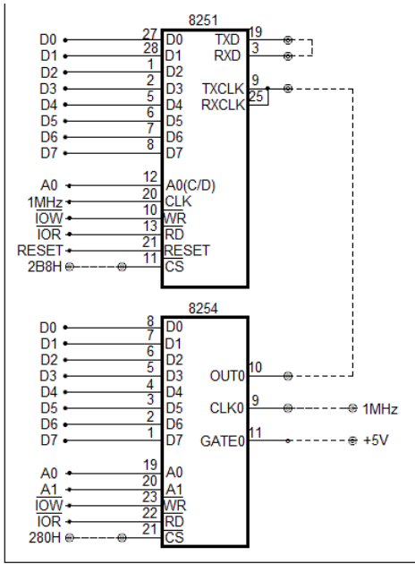

五、接口控制程序设计

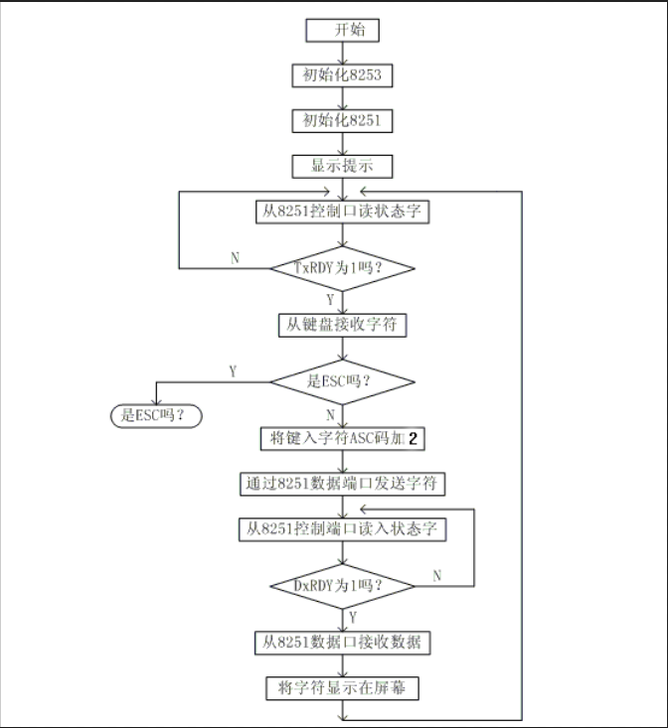

data segment

io8254a equ 280h

io8254b equ 283h

io8251a equ 2b8h

io8251b equ 2b9h

mes1 db 'you can play a key on the keybord!',0dh,0ah,24h

mes2 dd mes1

data ends

code segment

assume cs:code,ds:data

start: mov ax,data

mov ds,ax

mov dx,io8254b ;设置8254计数器0工作方式

mov al,16h

out dx,al

mov dx,io8254a

mov al,52 ;给8254计数器0送初值

out dx,al

mov dx,io8251b ;初始化8251

xor al,al

mov cx,03 ;向8251控制端口送3个0

delay: call out1

loop delay

mov al,40h ;向8251控制端口送40H,使其复位

call out1

mov al,4eh ;设置1个停止位,8个数据位,波特率因子为16

call out1

mov al,27h ;向8251送控制字允许其发送和接收

call out1

lds dx,mes2 ;显示提示信息

mov ah,09

int 21h

waiti: mov dx,io8251b

in al,dx

test al,01 ;发送是否准备好

jz waiti

mov ah,01 ;是,从键盘上读一字符

int 21h

cmp al,27 ;若为ESC,结束

jz exit

mov dx,io8251a

inc al

inc al

out dx,al ;发送

mov cx,40h

s51: loop s51 ;延时

next: mov dx,io8251b

in al,dx

test al,02 ;检查接收是否准备好

jz next ;没有,等待

mov dx,io8251a

in al,dx ;准备好,接收

mov dl,al

mov ah,02 ;将接收到的字符显示在屏幕上

int 21h

jmp waiti

exit: mov ah,4ch ;退出

int 21h

out1 proc near ;向外发送一字节的子程序

out dx,al

push cx

mov cx,40h

gg: loop gg ;延时

pop cx

ret

out1 endp

code ends

end start

1. 结果分析与总结

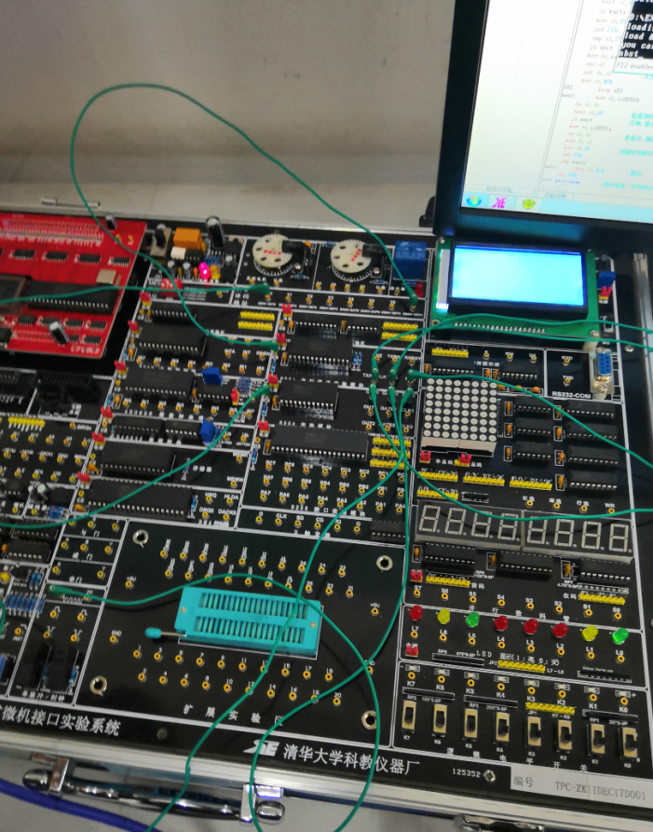

本次实验的关键点在于读取键盘的字符值对其ASCII值进行加2然后打印出对应的值.

在同学的和老师的热心帮助下,实验做的比较顺利,通过本次试验,我了解基本的通信的原理和对8251的编程方法 为以后学习打下了坚厚的基础

成绩等级：

教师签名：

日期：